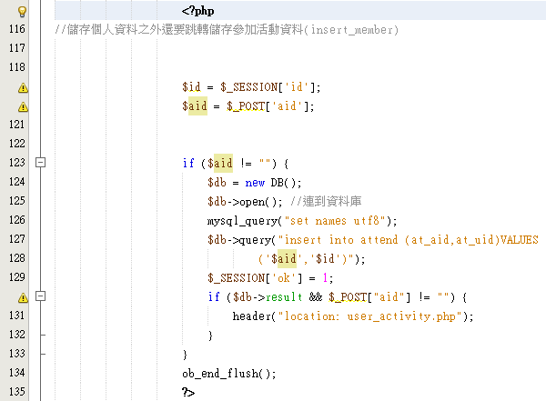檔名：activity_content.php

將活動ID(aid)以及使用者ID(id)新增到attend資料表(at_aid、at_uid)